Зразок 5
ДОВІДКА
про оригінальність дисертації, поданої на здобуття
ступеня доктора філософії
ПІБ здобувача _______________________________________
Тема дисертації:_______________________________________
Звіт подібності:
Приклад
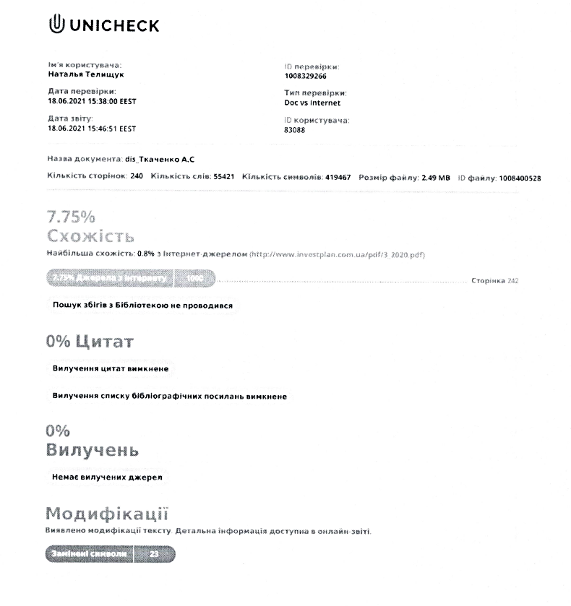

Експертна оцінка роботи:
1 Найбільша схожість:
– 2,1 %: http://..... Є сайтом журналу, на якому опублікована стаття аспіранта ПІБ. В дисертації стаття міститься в першому розділі з 18 до 22, з 32 до 40 сторінки (разом на 14 сторінках, подається цитатами).
– 1,69% становить стаття аспіранта ПІБ, яка розміщена на сайті http://.....
2. Схожість з інтернет джерелами:
– 2,1 %: http://..... Є сайтом журналу, на якому опублікована стаття аспіранта ПІБ. В дисертації стаття міститься в першому розділі з 18 до 22, з 32 до 40 сторінки (разом на 14 сторінках, подається цитатами).
3. Текстові збіги по бібліотеці аккаунту:
– 2,1 %: http://..... Є сайтом журналу, на якому опублікована стаття аспіранта ПІБ. В дисертації стаття міститься в першому розділі з 18 до 22, з 32 до 40 сторінки (разом на 14 сторінках, подається цитатами).
Інші співпадіння роботи також не є плагіатом, оскільки припадають на належно оформлені цитування інших авторів, є стандартною фаховою чи нормативною науковою лексикою.
Узагальнення: найбільша кількість текстових співпадінь виявлена в першому розділі дисертації, який присвячений огляду сучасного стану питання з досліджуваної проблематики, внаслідок чого цитування вже опублікованих робіт оминути неможливо. При цьому всі цитати оформлені належним чином, усі першоджерела, з яких взяті цитування присутні у списку використаних джерел.
/Зазначаються у вільній формі інші аспекти перевіреної дисертації/
Висновок: дисертаційна робота ПІБ на тему «…» є оригінальною роботою та не містить елементів фальсифікації, компіляції, фабрикації, плагіату та запозичень.

Експерт:
(науковий ступінь,
вчене звання,
місце роботи, посада) ___________ Ім’я ПРІЗВИЩЕ
(підпис)
Примітка:
Мінімальний рівень текстових співпадінь, який аналізується окремо, визначається експертом з міркувань доцільності.

